**บทที่ 3**

**วิธีดำเนินการวิจัย**

ในงานวิจัยนี้เป็นการวิจัยเชิงทฤษฎีโดยการคำนวณทางคอมพิวเตอร์ซึ่งใช้โปรแกรมคอมพิวเตอร์สำเร็จรูปในการจำลองโครงสร้างของท่อนาโนคาร์บอนและคำนวณคุณสมบัติทางโครงสร้าง คุณสมบัติทางพลังงาน และคุณสมบัติทางอิเล็กทรอนิกส์โดยมีวิธีดำเนินการวิจัย ดังนี้

**เครื่องมือที่ใช้ในการคำนวณ**

การค้นหาโครงสร้างที่เสถียรของท่อนาโนคาร์บอนที่มีการเติมโลหะแทรนซิชันและทำการค้นหาโครงสร้างที่เสถียรของดูดซับแอมโมเนีย ฟอสฟีนและอาร์ชีนบนท่อนาโนคาร์บอนที่มีการเติมโลหะ สแกนเดียมไทเทเนียมวาเนเดียมและโครเมียม โดยการศึกษาสมบัติทางโครงสร้าง สมบัติทางพลังงานและสมบัติทางอิเล็กทรอนิกส์ โดยใช้เครื่องคอมพิวเตอร์ส่วนบุคคลระบบ Window XP และ Server ระบบ Linux

**โปรแกรมที่ใช้ในการคำนวณ**

เตรียมโครงสร้างของท่อนาโนคาร์บอนที่มีการเติมโลหะแทรนซิชันและโครงสร้างของดูดซับแอมโมเนีย ฟอสฟีนและอาร์ชีนบนท่อนาโนคาร์บอนที่มีการเติมโลหะ สแกนเดียมไทเทเนียมวาเนเดียมและโครเมียมโดยโปรแกรม Gauss View 3.0 เมื่อเตรียมโครงสร้างเสร็จป้อนทฤษฎีเพื่อคำนวณโครงสร้างด้วยโปรแกรม Gaussian 09 (Frisch. 2008) ซึ่งเปลี่ยนระบบ DOS ให้เป็น Unit ด้วยโปรแกรม Ultra Edit 32 เพื่อส่งเข้าคำนวณโดยระบบปฏิบัติการ Linux โดยส่งผ่านโปรแกรม Secure shell (SSH) หลังจากคำนวณเสร็จนำข้อมูลที่ได้มาจับโครงสร้างและวิเคราะห์ความหนาแน่นของสถานะด้วยโปรแกรม GaussSum 2.1.4 (O’Boyle, Tenderholtและ Langner. 2008)

**แบบจำลองโมเลกุลที่ใช้ในการศึกษา**

ในการวิจัยครั้งนี้ผู้วิจัยได้ใช้สร้างแบบจำลองโครงสร้างของท่อนาโนคาร์บอนผนังเดี่ยวขนาด (5,5) ในการศึกษาโดยใช้โปรแกรมสำเร็จรูป Gauss View 3.0 ในการเขียนโครงสร้าง

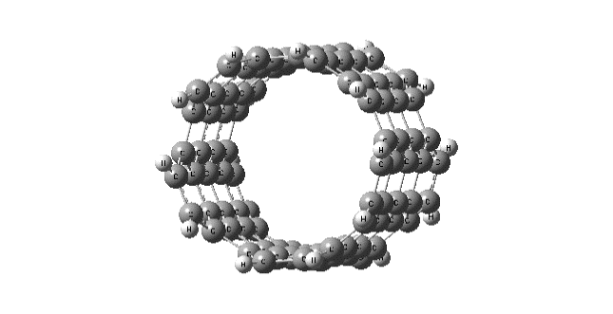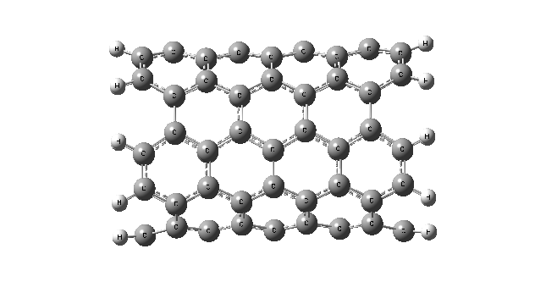

(a) (b)

**ภาพที่ 20** แบบจำลองโครงสร้างของท่อนาโนคาร์บอน (a) ด้านหน้าและ (b) ด้านข้าง

การสร้างแบบจำลองโมเลกุลในการศึกษาครั้งนี้ใช้โปรแกรม Gauss View 3.0 ในการเขียนโครงสร้าง ซึ่งได้แก่

1. การค้นหาโครงสร้างที่เสถียรของท่อนาโนคาร์บอนที่เติมโลหะแทรนซิชัน ดังภาพที่ 21

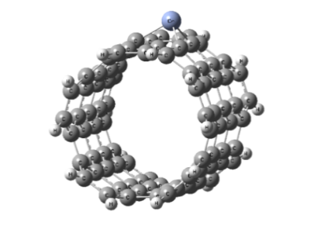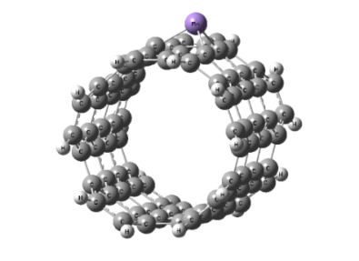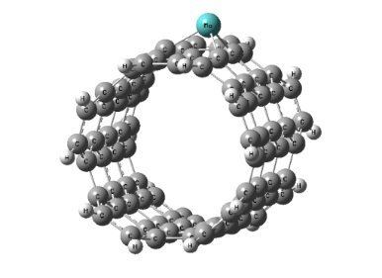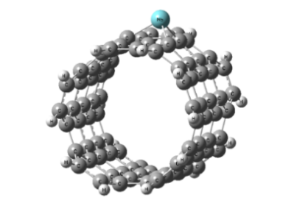

1. (b) (c) (d)

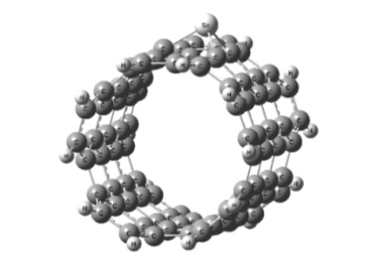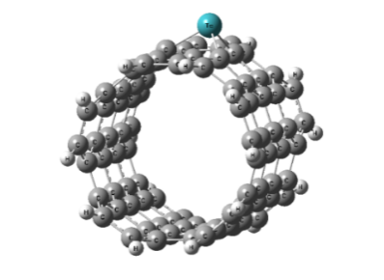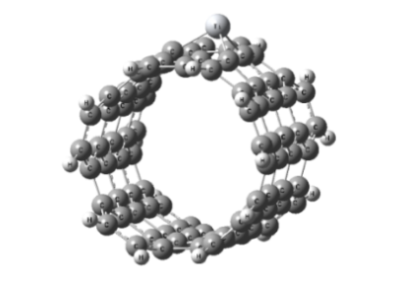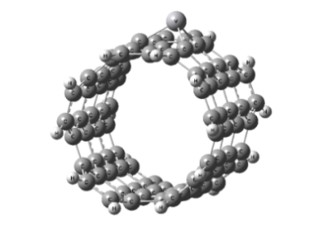

(e) (f) (g) (h)

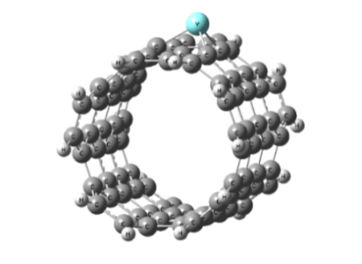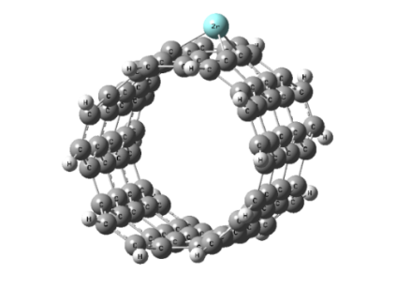

1. (j)

**ภาพที่ 21** แบบจำลองทางโครงสร้างของท่อนาโนคาร์บอนที่มีการเติมโลหะแทรนซิชัน (a) สแกนเดียม (b) ไทเทเนียม (c) วาเนเดียม (d) โครเมียม (e) แมงกานีส (f) อิตเทรียม (g) เซอร์โคเนียม (h) ไนโอเบียม (i) โมลิบดีนัม และ (j) เทคนีเชียม

1) การค้นหาโครงสร้างที่เสถียรของการดูดซับแก๊สแอมโมเนีย ฟอสฟีนและอาร์ซีนบนท่อนาโนคาร์บอนที่เติมโลหะแทรนซิชัน ดังภาพที่ 22 ถึง 24

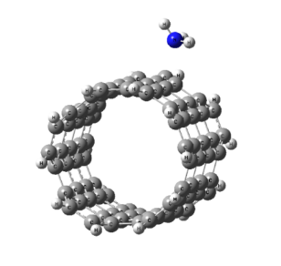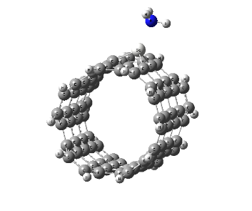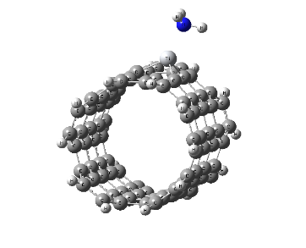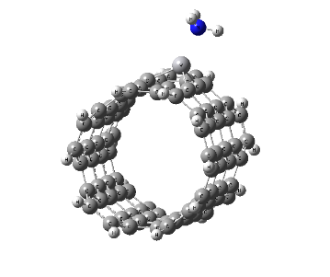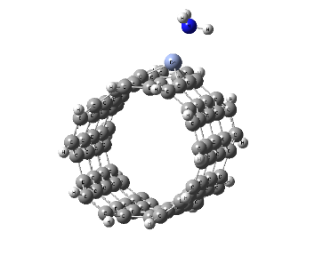

1. (b) (c) (d) (e)

**ภาพที่ 22** แบบจำลองทางโครงสร้างการดูดซับแอมโมเนียบนท่อนาโนคาร์บอน (a) แบบปกติ, (b) สแกนเดียมม, (c) ไทเทเนียม, (d) วาเนเดียมและ (e)โครเมียม

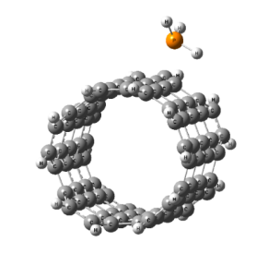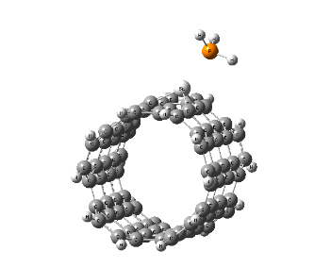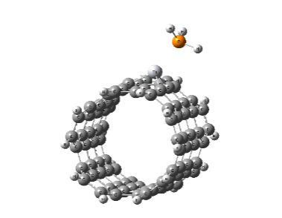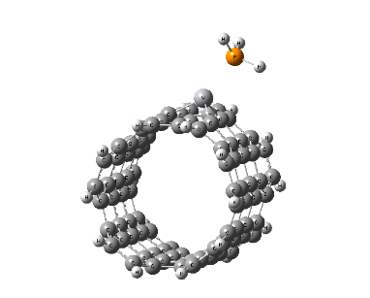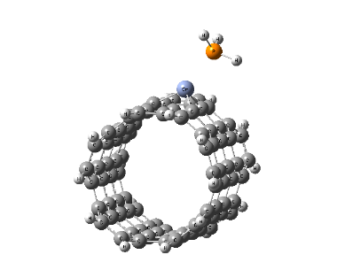

1. (b) (c) (d) (e)

**ภาพที่ 23** แบบจำลองทางโครงสร้างการดูดซับฟอสฟีนบนท่อนาโนคาร์บอน (a) แบบปกติ, (b) สแกนเดียม, (c) ไทเทเนียม, (d) วาเนเดียม และ (e)โครเมียม

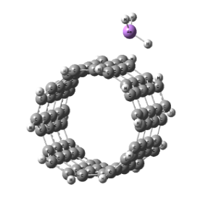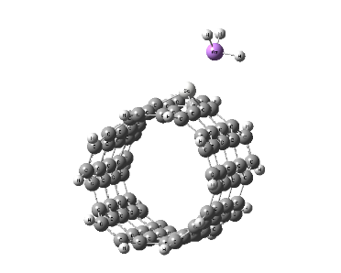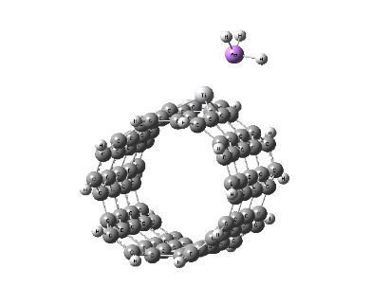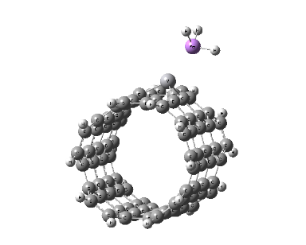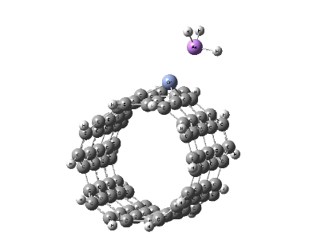

1. (b) (c) (d) (e)

**ภาพที่ 24**  แบบจำลองทางโครงสร้างการดูดซับอาร์บนท่อนาโนคาร์บอน (a) แบบปกติ, (b) สแกนเดียม, (c) ไทเทเนียม, (d) วาเนเดียม และ (e)โครเมียม

**ขั้นตอนการคำนวณ**

ใช้โปรแกรม Gauss View 3.0 ในการสร้างโครงสร้างโมเลกุลเบื้องต้นของสารประกอบที่ต้องการศึกษา พร้อมทั้งกำหนดวิธีในการคำนวณ ด้วยทฤษฎีฟังก์ชันนัลความหนาแน่น(DFT) (Lewars. 2003 ; Leszczynski. 2001) ที่ระดับ B3LYP/LanL2DZ (Becke. 1988 ; Becke. 1993 ; Lee, Yang & Parr. 1988 ; Hay & Wadt.1985 ; Wadt & Hay. 1985 ; Hay & Wadt. 1985) ดังแสดงในภาพที่ 25

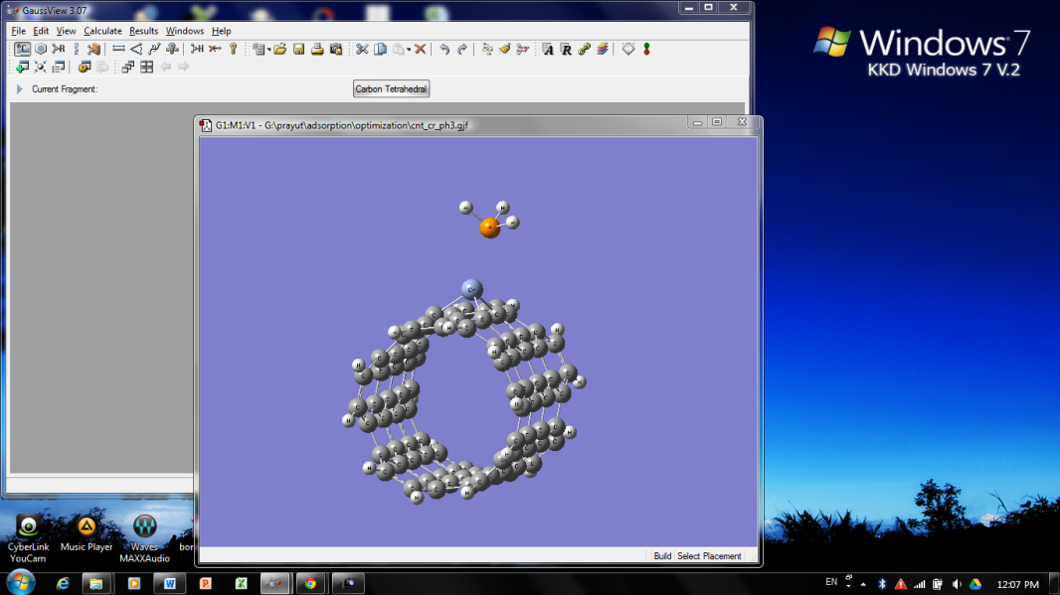

**ภาพที่ 25** โปรแกรม Gaussview ที่ใช้ในการเตรียมโครงสร้างท่อนาโนคาร์บอนและท่อนาโนคาร์บอนที่มีการเติมโลหะแทรนซิชัน

ค้นหาโครงสร้างที่เสถียรของท่อนาโนคาร์บอนและท่อนาโนคาร์บอนที่มีการเติมโลหะและหาโครงสร้างที่เสถียรของการดูดซับแอมโมเนีย ฟอสฟีนและอาร์ซีน บนท่อนาโนคาร์บอนที่มีการเติมโลหะโดยคำนวณด้วยทฤษฎีฟังก์ชันนัลความหนาแน่น ที่ระดับ B3LYP/LanL2DZ ใช้โปรแกรม Ultra Edit 32 เพื่อเปลี่ยนข้อมูลจาก DOS ไปเป็น UNIX เพื่อที่จะนำไปคำนวณในโปรแกรม Gaussian 09 ระบบ Linux ได้นำไฟล์ที่เตรียมได้ มาเข้าโปรแกรม SSH เพื่อทำการถ่ายโอนไฟล์ไปสู่ระบบ Linux เพื่อคำนวณค่าพลังงานของโครงสร้างนำผลที่ได้จากการคำนวณมาแสดงในโปรแกรม Ultra Edit 32 เพื่อตรวจสอบว่ามีความผิดพลาดเกิดขึ้นหรือไม่คำนวณค่าพลังงานการดูดซับ (∆*E*ads) ที่ได้จากการคำนวณด้วยวิธีการทางทฤษฏี คำนวณสมบัติทางอิเล็กทรอนิกส์ (Electronic property) ได้แก่ *E*HOMO, *E*LUMO และ ∆EHOMO-LUMO ใช้โปรแกรม GaussSum-2.1.4 ในการคำนวณหา Density of state (DOS) คำนวณประจุ NBO ด้วยโปรแกรม NBO 5.0 ที่ติดตั้งอยู่ในโปรแกรม GAUSSIAN 09 สร้างภาพกราฟิกต่าง ๆ จากข้อมูลที่ได้จากการคำนวณด้วยโปรแกรมสำเร็จรูป Gaussian 09 โดยโปรแกรม MOLEKEL 4.3 คำนวณการเปลี่ยนแปลงทางพลังงานการยึดจับ (∆*E*binding) และพลังงานการดูดซับ (∆*E*ads) ของการดูดซับแอมโมเนีย ฟอสฟีน และอาร์ซีน บนท่อนาโนคาร์บอนผนังเดี่ยว

∆*E*binding = *E* (TM-SWCNT) - *E* (SWCNT) - *E* (TM)

โดยที่ ∆*E*binding แทน พลังงานการยึดจับ

*E* (TM-CNT) แทน พลังงานทั้งหมดของท่อนาโนคาร์บอนที่มีการเติม

โลหะแทรนซิชัน

*E* (SWCNT) แทน พลังงานทั้งหมดของท่อนาโนคาร์บอนแบบปกติ

*E* (TM) แทน พลังงานทั้งหมดของโลหะแทรนซิชัน

∆*E*ads = *E* (gas/TM-SWCNT) - *E* (SWCNT) - *E* (gas)

โดยที่ ∆*E*ads แทน พลังงานการดูดซับ

*E* (gas/TM-CNT) แทน พลังงานทั้งหมดของแอมโมเนีย ฟอสฟีน และอาร์ซีน

ที่ดูดซับบนท่อนาโนคาร์บอนแบบปกติและที่มี

การเติมโลหะแทรนซิชัน

*E* (SWCNT) แทน พลังงานทั้งหมดของท่อนาโนคาร์บอนแบบปกติ

และที่มีการเติมโลหะแทรนซิชัน

*E* (gas) แทน พลังงานทั้งหมดของแอมโมเนีย ฟอสฟีนและอาร์ซีน